CENTRE_AUTH_SERVICE_FLOW

Flow 1: Đăng Ký (Registration)

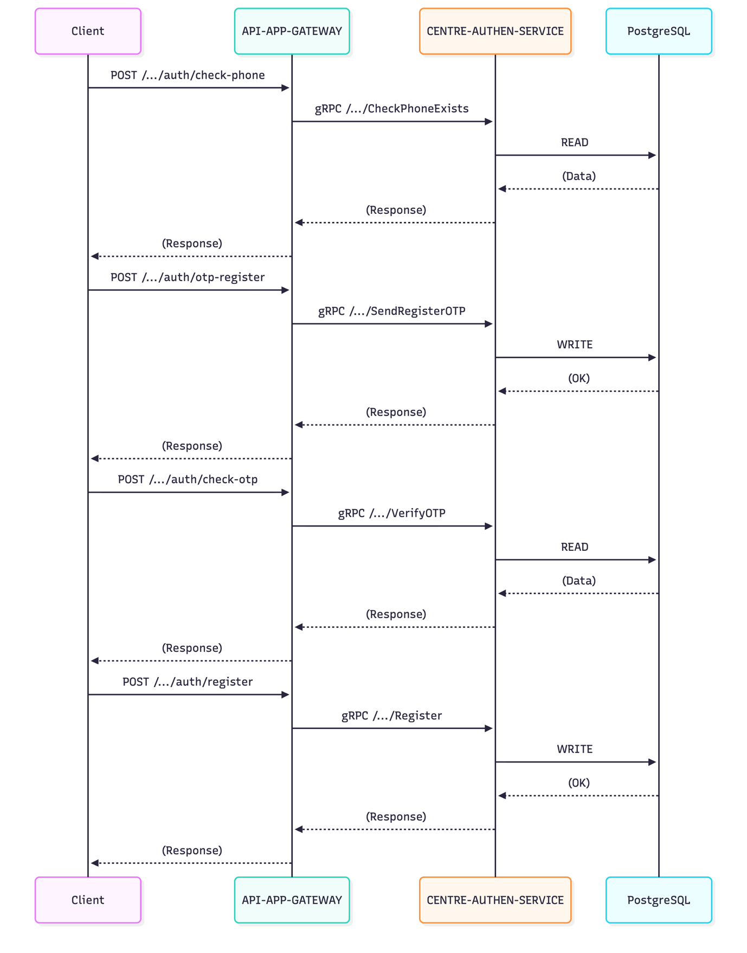

Kịch bản 1 (SC1): Luồng Đăng Ký (Full Flow)
Mỗi "User" trong kịch bản này sẽ thực hiện 4 bước (4 request) liên tiếp.
- Thành phần chịu tải: API-APP-GATEWAY, CENTRE-AUTHEN-SERVICE, PostgreSQL (WRITE/READ).

Luồng đi của API (API Sequence)
- Step 1: Check Phone
  - Call: POST /api/v1/cas/auth/check-phone
  - Data: { "phone": "USER_DATA_PHONE" } (Lấy từ data pool)
  - Validate: Nhận 200 OK (Phone chưa tồn tại).
curl --location 'https://dev-api.agrios.vn/app/api/v1/cas/auth/check-phone' \
--data '{
"phone_number": "0375625474"
}'
- Step 2: Send OTP
  - Call: POST /api/v1/cas/auth/otp-register
  - Data: { "phone": "USER_DATA_PHONE" } (Dùng lại SĐT ở Step 1)
  - Validate: Nhận 200 OK.
curl --location 'https://dev-api.agrios.vn/app/api/v1/cas/auth/otp-register' \
--data '{
"phone_number": "0375625486"
}
'
- Step 3: Check OTP
  - Call: POST /api/v1/cas/auth/check-otp
  - Data: { "phone": "USER_DATA_PHONE", "otp": "999999" } (Dùng SĐT ở Step 1 và mã OTP Bypass)
  - Validate: Nhận 200 OK (OTP hợp lệ).
curl --location 'https://dev-api.agrios.vn/app/api/v1/cas/auth/check-otp' \
--data '{
"phone_number": "0375625486",
"otp_code": "664807",
"purpose": "register"
}'
- Step 4: Register
  - Call: POST /api/v1/cas/auth/register
  - Data: { "phone": "USER_DATA_PHONE", "pin": "123456", "full_name": "Test User" ... }
  - Validate: Nhận 201 Created.
curl --location 'https://dev-api.agrios.vn/app/api/v1/cas/auth/register' \
--data '{
"phone_number": "0375625486",
"pin": "111111",
"otp_id": "185927dc-aa57-4d94-88ce-2c3c36d0c0b9",
"device_info": {
"firebase_token": "fcm_token_abc123",
"device_id": "device_unique_id",
"device_type": "android",
"device_name": "Samsung Galaxy A30",
"os_version": "Android 13",
"app_version": "1.0.0"
}
}
'

Flow 2: Onboarding Farmer

Kịch bản 2 (SC2): Luồng Onboarding Farmer (Full Flow)
Kịch bản này giả định User đã "Đăng Ký" (từ SC1) và bây giờ thực hiện Login và Onboard.
- Thành phần chịu tải: API-APP-GATEWAY, CENTRE-AUTHEN-SERVICE, PostgreSQL (WRITE/READ), EKYC-Mock-Service.

Luồng đi của API (API Sequence)
- Step 1: Login
  - Data: Dữ liệu User (phone, pin) phải là user đã tồn tại (từ SC1 hoặc data chuẩn bị trước) nhưng chưa onboarding.
  - Call: POST /api/v1/cas/auth/login
  - Validate: Nhận 200 OK và trích xuất (extract) access_token từ response.
curl --location 'https://dev-api.agrios.vn/app/api/v1/cas/auth/login' \
--data '{
"phone_number": "0395075456",
"pin": "111111",
"device_info": {
"firebase_token": "fcm_token_abc123",
"device_id": "device_unique_id",
"device_type": "android",
"device_name": "Samsung Galaxy S23",
"os_version": "Android 13",
"app_version": "1.0.0"
}
}
'
- Step 2: Ekyc
  - Call: POST /api/v1/cas/ekyc/id/verify
  - Header: Đính kèm Authorization: Bearer <access_token> (lấy từ Step 1).
  - Data: { "cccd": "USER_DATA_CCCD" ... }
  - Validate: Nhận 200 OK (Service đã gọi EKYC Mock thành công).
curl --location 'https://dev-api.agrios.vn/app/api/v1/cas/ekyc/id/verify' \
--data '{
"cccd": "044195000xxx",
"dg1": "111111",
"dg13": "111111",
"dg2": "111111",
"sod": "111111"
}
'
- Step 3.1: Check Consent
  - Call: GET /api/v1/cas/consents
  - Header: Đính kèm Authorization: Bearer <access_token>.
  - Validate: Nhận 404 Not Found (Giả định user này chưa có consent).
curl --location 'https://dev-api.agrios.vn/app/api/v1/cas/consents?consent_type=share_frm_data' \
--data ''
- Step 3.2: Create Consent
  - Call: CREATE /api/v1/cas/consents
  - Header: Đính kèm Authorization: Bearer <access_token>.
  - Validate: Nhận 201 Created.
curl --location 'https://dev-api.agrios.vn/app/api/v1/cas/consents' \
--data '
{
"consent_type": "share_frm_data",
"policy_type_id": 1
}
'
- Step 4: Check FRM
  - Call: POST /api/v1/cas/frm-farmers/check
  - Header: Đính kèm Authorization: Bearer <access_token>.
  - Validate: Nhận 200 OK và response (ví dụ: {"is_frm": false}).
curl --location 'https://dev-api.agrios.vn/app/api/v1/cas/frm-farmers/check' \
--data ''
- Step 5: Create Farmer (Giả định kịch bản "No FRM")
  - Call: POST /api/v1/cas/farmers
  - Header: Đính kèm Authorization: Bearer <access_token>.
  - Data: { "survey_data": "..." } (Dữ liệu khảo sát)
  - Validate: Nhận 201 Created.
curl --location 'https://dev-api.agrios.vn/app/api/v1/cas/farmers' \
--data '{
"agricultural_officer": "Nguyễn Văn A",
"area": 15.5,
"avarta_url": "https://example.com/images/avatar/24761.jpg",
"crop_types": ["Mía", "Lúa", "Bắp"],
"cultivated_area": {
"address": "83 nguyễn văn đậu",
"district": {
"id": "1",
"value": "Gò vấp"
},
"province": {
"id": "2",
"value": "Ho Chi Minh"
},
"ward_commune": {
"id": "2",
"value": "Phường 3"
}
},
"customer_code": "24761",
"customer_group": "Nhóm khách hàng Bạc",
"customer_type": "Nông dân",
"img_back_url": "https://example.com/images/idcard/24761_back.jpg",
"img_front_url": "https://example.com/images/idcard/24761_front.jpg",
"investment_area": "Miền Đông",
"investment_programs": ["Hỗ trợ giống", "Vay vốn lãi suất ưu đãi"],
"investment_zone": "Khu vực Tây Ninh",
"status": "Chính thức",
"is_skip": false
}
'

